ANEXO I - IMAGENS DE REFERÊNCIA PARA COTAÇÃO
As imagens abaixo possuem caráter meramente referencial quanto ao padrão visual, percentual aproximado de cobertura e acabamento pretendido, servindo de base para elaboração da cotação. A arte definitiva será fornecida ou aprovada pela Administração e adequada às dimensões e características de cada veículo, máquina ou equipamento, sem vinculação a marca ou modelo específico.
Imagem 1 - CAMINHÃO - OBRAS
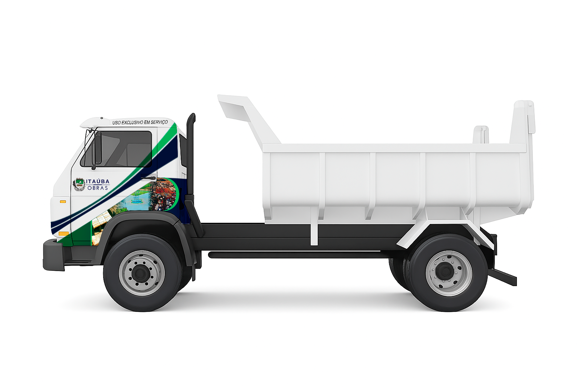

Imagem 2 - CAMINHONETE / PICK-UP - OBRAS
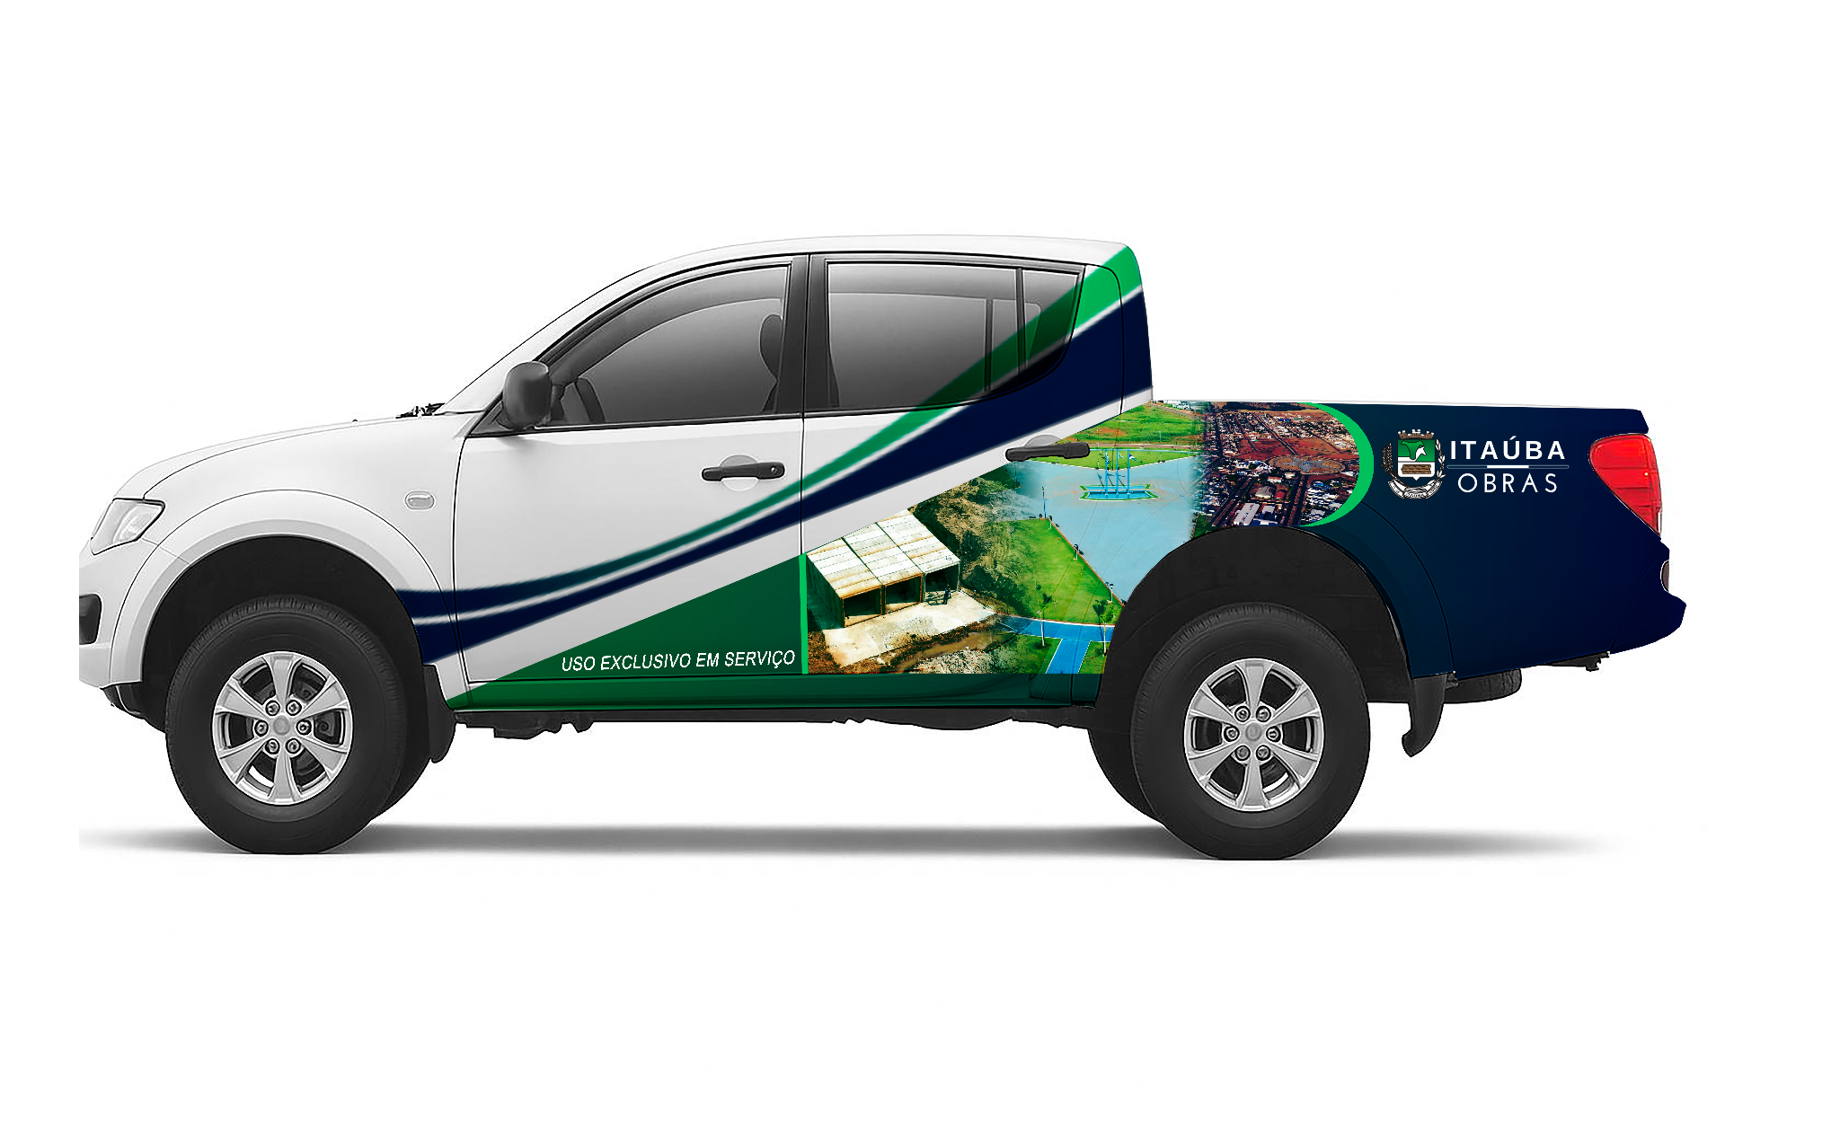

Imagem 3 - VAN / FURGÃO - SAÚDE
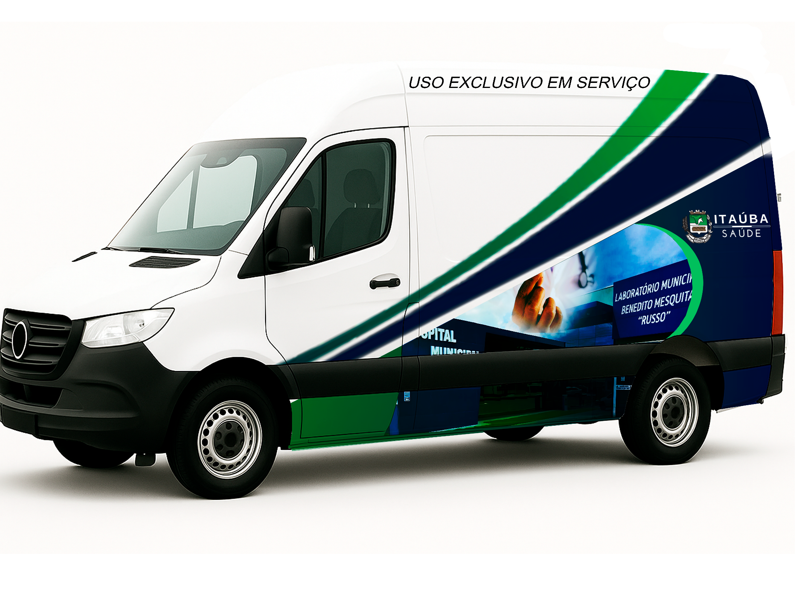

Imagem 4 - CAMINHONETE / PICK-UP - SADEMA
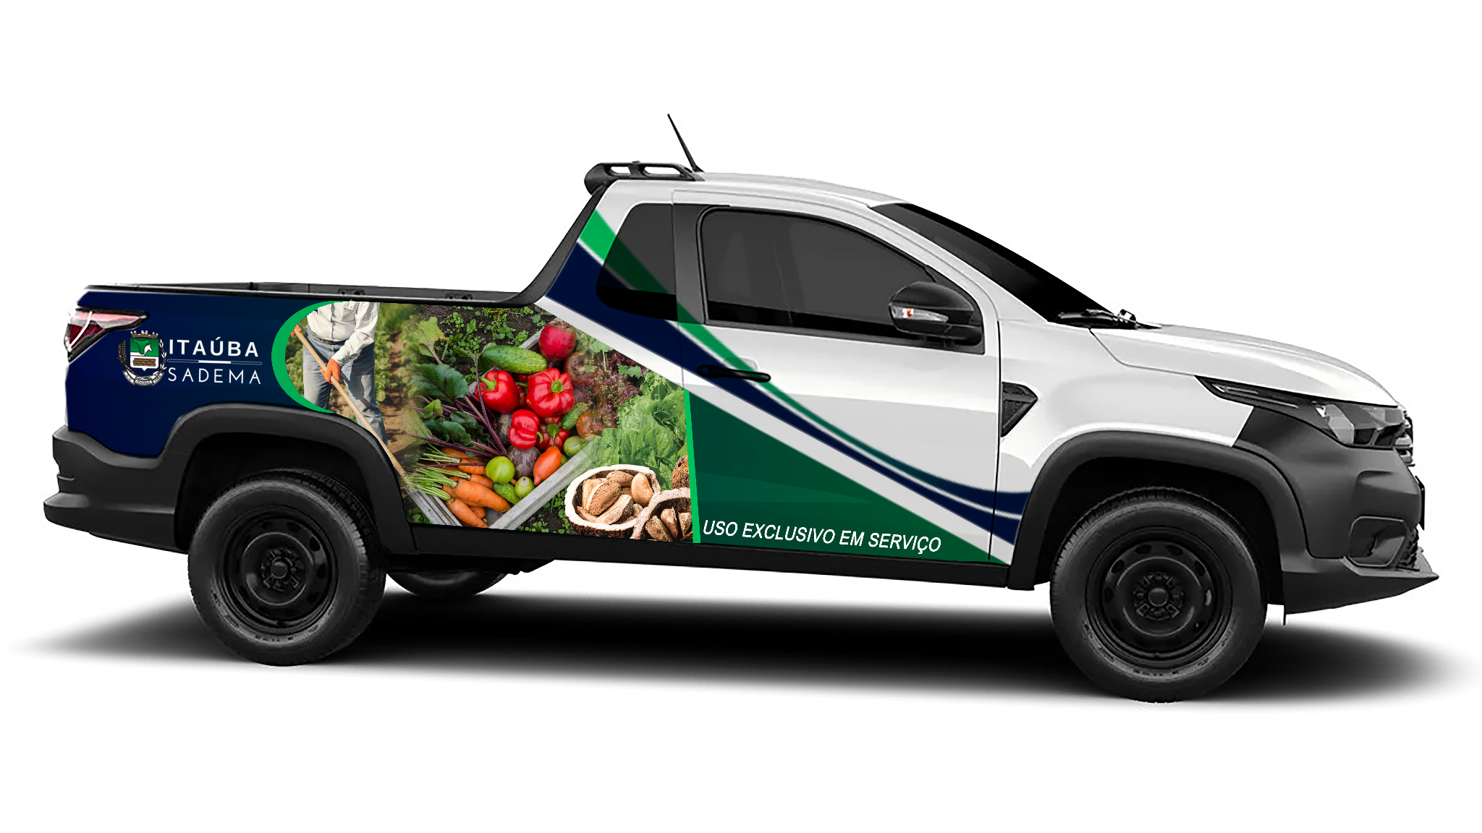

Imagem 5 - VEÍCULO DE PASSEIO / SUV - SAÚDE
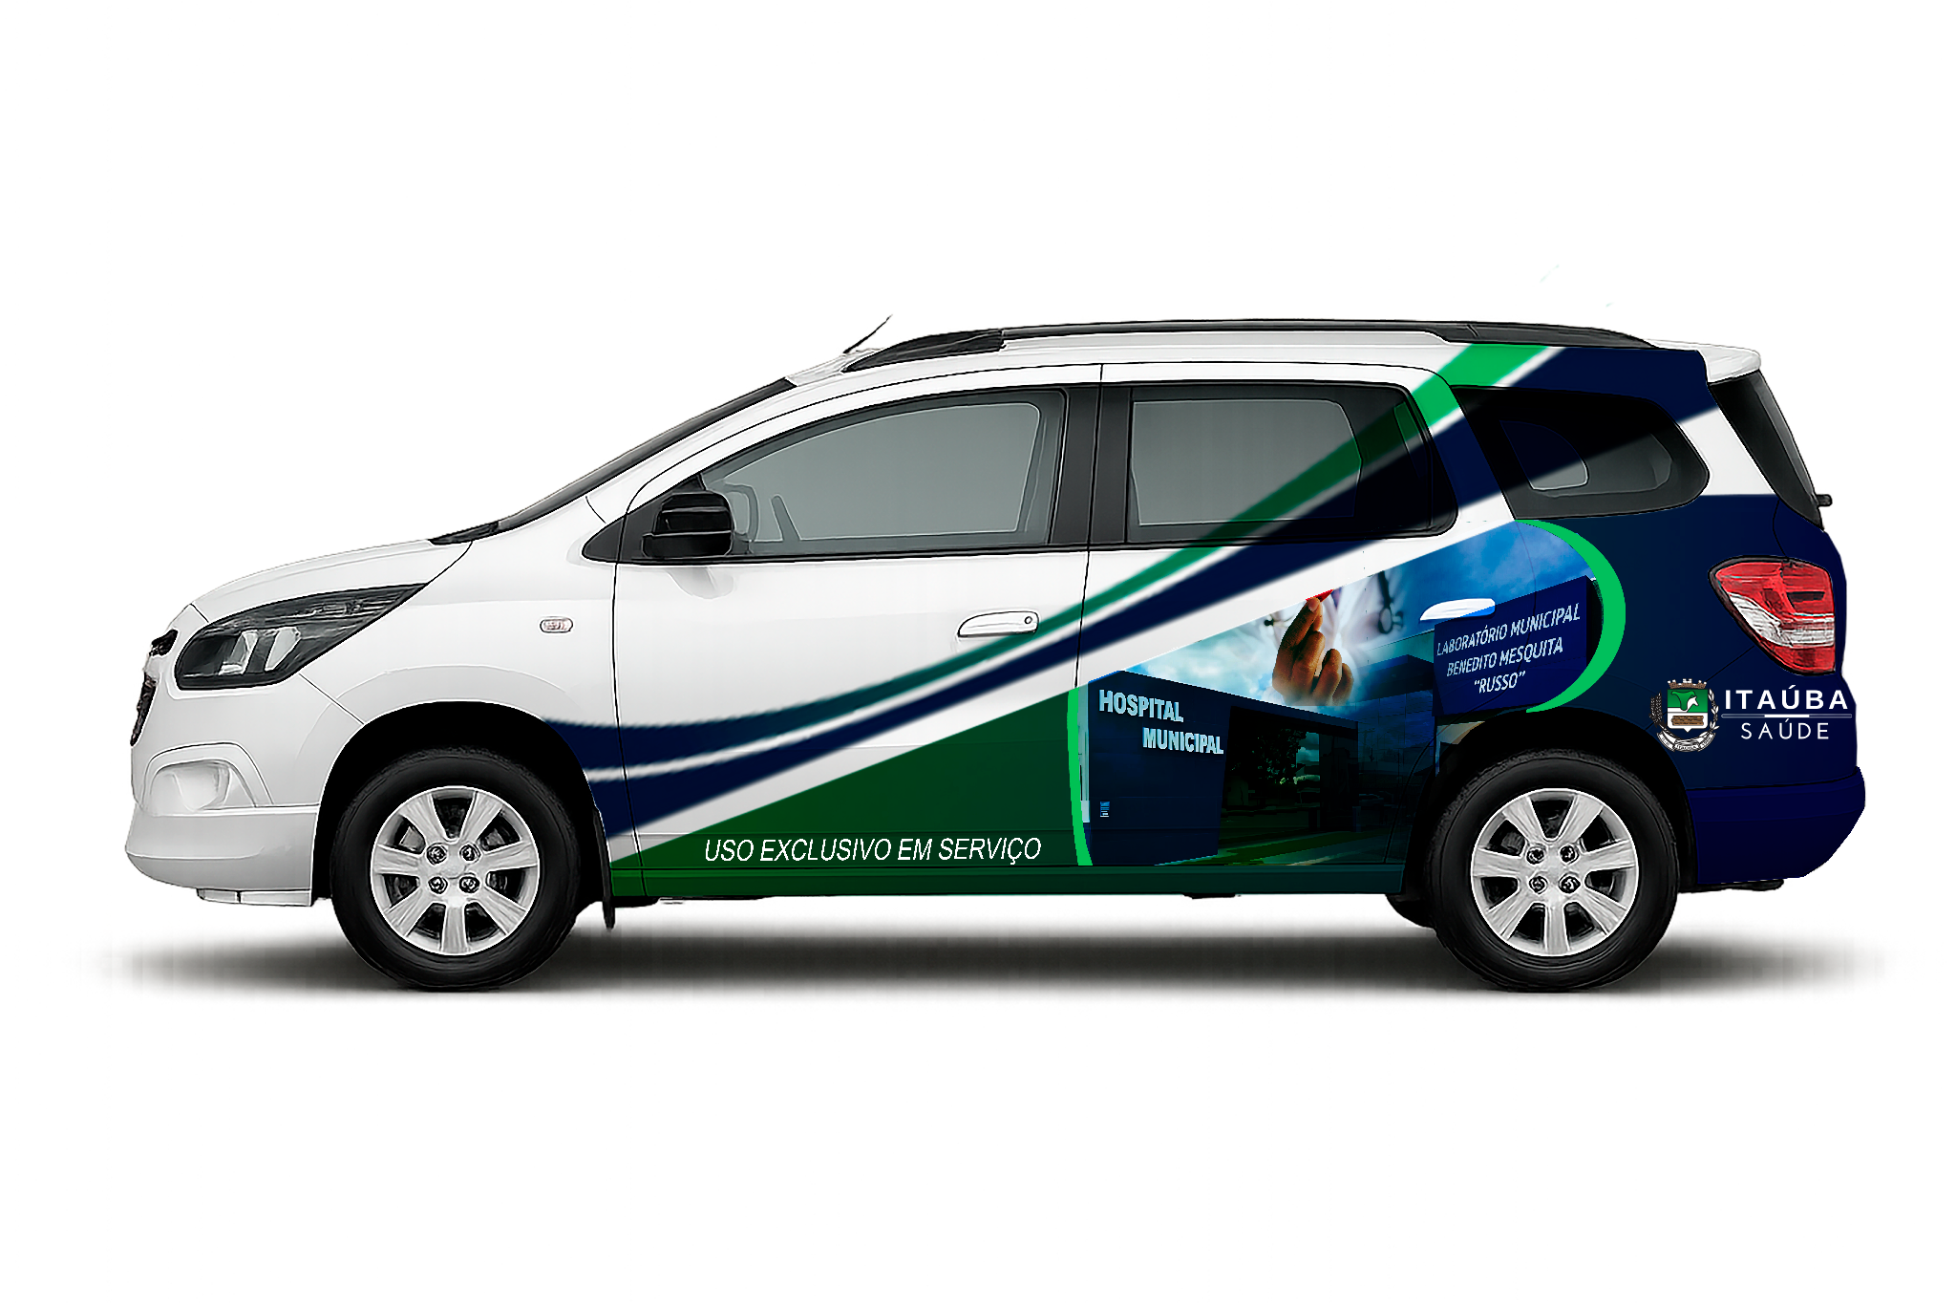

Imagem 6 - TRASEIRA DE VEÍCULO - REFERÊNCIA OUVIDORIA I
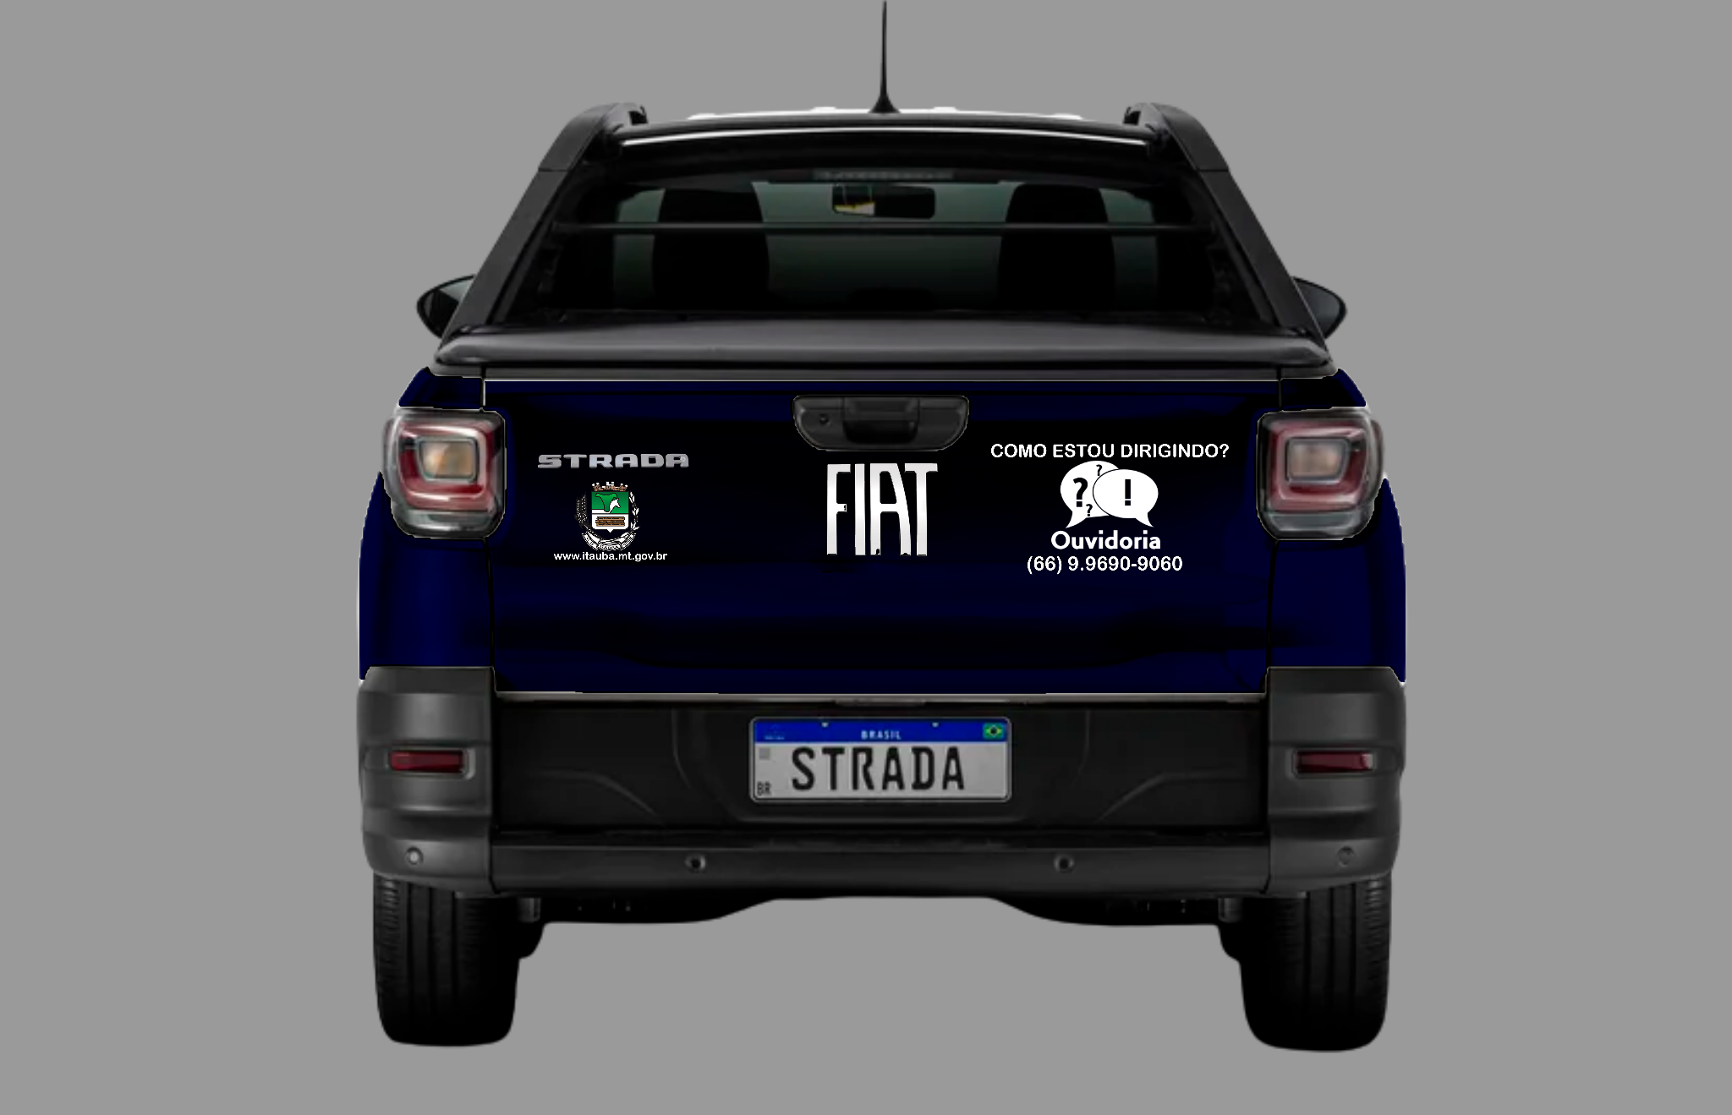

Imagem 7 - CAMINHONETE / PICK-UP - ASSISTÊNCIA SOCIAL
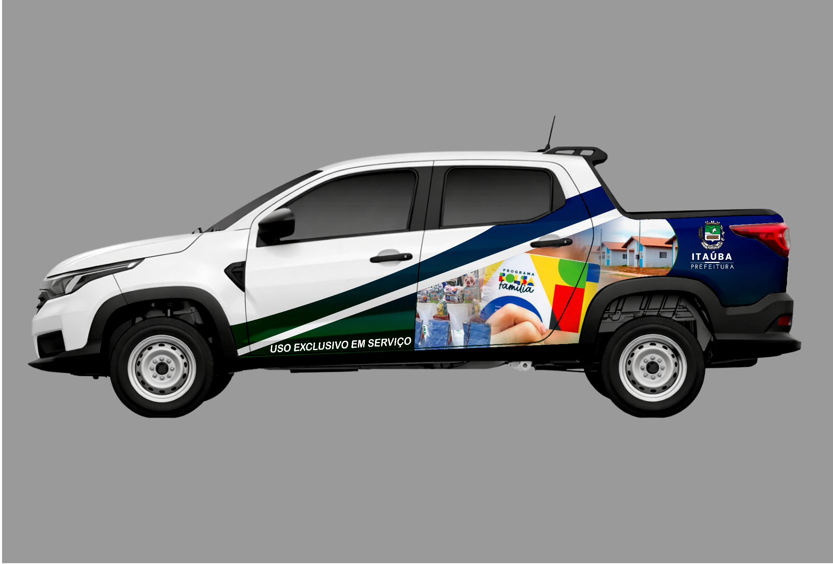

Imagem 8 - CAMINHONETE / PICK-UP - SAÚDE
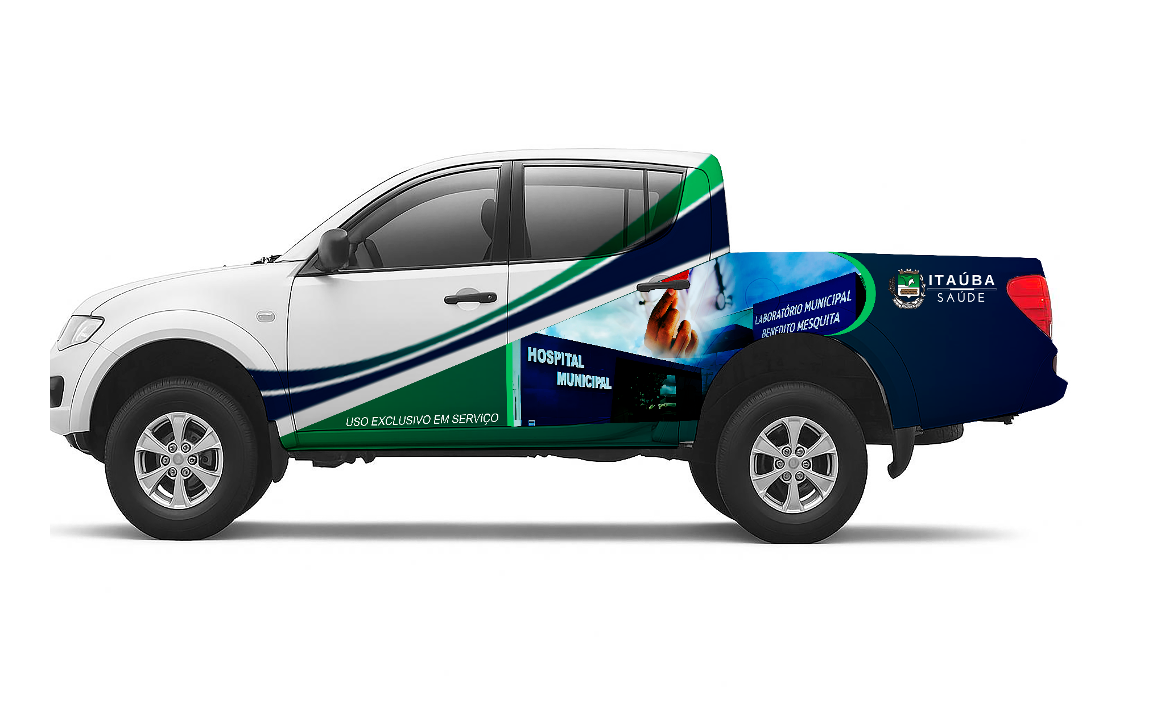

Imagem 9 - TRASEIRA DE VEÍCULO - REFERÊNCIA OUVIDORIA II
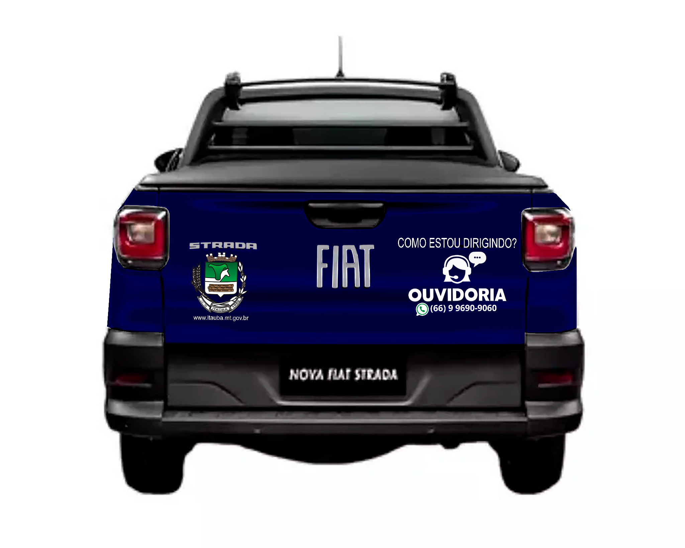

Imagem 10 - CAMINHONETE / PICK-UP - EDUCAÇÃO
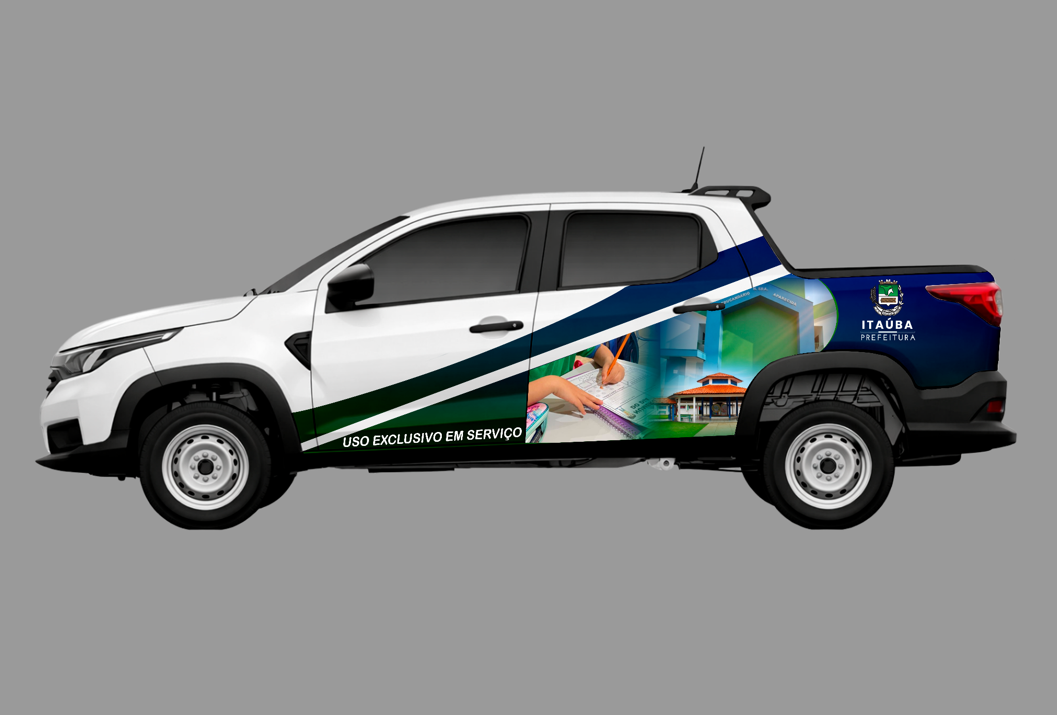

Imagem 11 - MÁQUINA PESADA / MOTONIVELADORA - OBRAS
